ΕΝΟΤΗΤΑ 9: «ΜΙΑ ΠΕΡΙΠΕΤΕΙΑ ΓΙΑ ΤΟ ΡΩΜΑΙΟ»

Ονοματεπώνυμο:…………………………………………………… Ημερομηνία:…………………….

ΑΣΚΗΣΕΙΣ
- Να συμπληρώσεις τα παρακάτω κενά βάζοντας τα ρήματα των παρενθέσεων στον Παρακείμενο, προσέχοντας την φωνή.

- Η κεντρική είσοδος του τούνελ ...........................................(κλείνω).
- ..................................................(περισσεύω) αρκετό από το μεσημεριανό φαγητό.
- Το δωμάτιο .........................................(πιάνω) μούχλα από την υγρασία.
- Ως την αυγή , πρέπει να ......................................................(φεύγω), γιατί είμαστε ήδη τρεις μέρες έξω από το πρόγραμμα.
- Τα λουλούδια ......................................................(χτυπιέμαι) από μια σπάνια ασθένεια.
- Τα έξοδα της επιχείρησης του ...................................................(αυξάνομαι) κατακόρυφα τους τελευταίους μήνες.
- Η πληγή στο πόδι του ......................................................(μολύνομαι), γιατί δεν την καθάρισε καλά με ιώδιο.
- Η λακκούβα στο δρόμο......................................................(καλύπτομαι) με πίσσα από τα συνεργεία του Δήμου.
- ............................................(κρίνομαι) ήδη η έκβαση του αγώνα.

- Να συμπληρώσεις τις παρακάτω στήλες με το ρήμα στη φωνή που ταιριάζει.

Ενεργητική Φωνή | Παθητική Φωνή
έχει βαφτίσει
 | έχει δανειστεί
έχει καλύψει
έχει φτιάξει
 | έχει τιμωρηθεί
 | έχει ψηφιστεί
έχει πουλήσει
 | έχει μεταφερθεί
έχει κόψει
έχει ζαλίσει

- Να συμπληρώσεις τα κενά των προτάσεων με το κατάλληλο χρονικό επίρρημα.
Ξανά, χθες, κάποτε, ύστερα, αμέσως, μεθαύριο, στο τέλος, φέτος.
 .......................... το βράδυ εξαιτίας του χιονιού έγινε ένα τρομερό δυστύχημα.
 .......................... από κάθε γεύμα πρέπει να βουρτσίζουμε τα δόντια μας.
 Δε θα έρθω ......................... σπίτι σου αν δε μου ζητήσεις συγγνώμη.
 ................................. θα πάμε εκδρομή με το σχολείο μας στην Καβάλα.
 Η πορτοκαλιά μας ............................... δεν είχε ούτε ένα πορτοκάλι.
 Η γιαγιά της Ελένης είχε ..................................... κοσμηματοπωλείο στο Βόλο.
 Το πρόβλημα αυτό πρέπει να το λύσουμε .................................
 Μη φοβάσαι καθόλου, .................................. όλα στο τέλος θα πάνε καλά.

4. Να συμπληρώσεις τις παρακάτω στήλες με το ρήμα στη φωνή που ταιριάζει.

Ενεργητική Φωνή | Παθητική Φωνή
είχε ψάξει
 | είχε κρυφτεί
είχε πιάσει
είχε αλλάξει
 | είχε ποτιστεί
 | είχε ζωγραφιστεί

- Να συμπληρώσεις τα παρακάτω κενά βάζοντας το ρήμα των παρενθέσεων στον Υπερσυντέλικο, προσέχοντας τη φωνή.

 Δε μας πήραν αυτό που μας .....................................................(υπόσχομαι).
 Οι Φοίνικες με το αλφάβητό που ...................................................... (αναπτύσσω), συνέβαλλαν στη δημιουργία του Ελληνικού.
 Πάνω στο ντουλάπι της κουζίνας ............................................(βάζω) ένα κουτί με σοκολάτες.
 Εσείς .....................................................(ντύνομαι) στο Καρναβάλι, όταν ............................................................(πηγαίνω) στην Ξάνθη;
 ......................................................(ξημερώνω), όταν έφτασα στο Πήλιο.
 Θυμάσαι την καθαρά Δευτέρα που ......................................................... (πετάω) χαρταετό;
 Το βλέμμα του ...................................................(καρφώνομαι) στο υπέροχο ηλιοβασίλεμα του Φλεβάρη!
 Θα γράφαμε καλά στο τεστ αν ................................................(διαβάζω) περισσότερο.
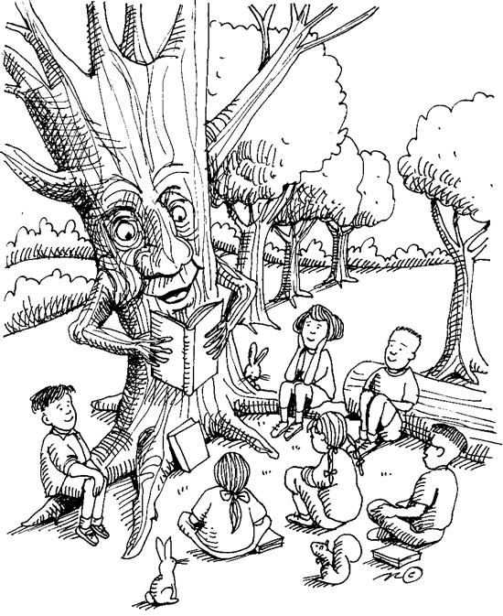
 Η Ζωή ...........................................................( γράφομαι) σε σύλλογο για να πάρει μέρος στο Καρναβάλι.

